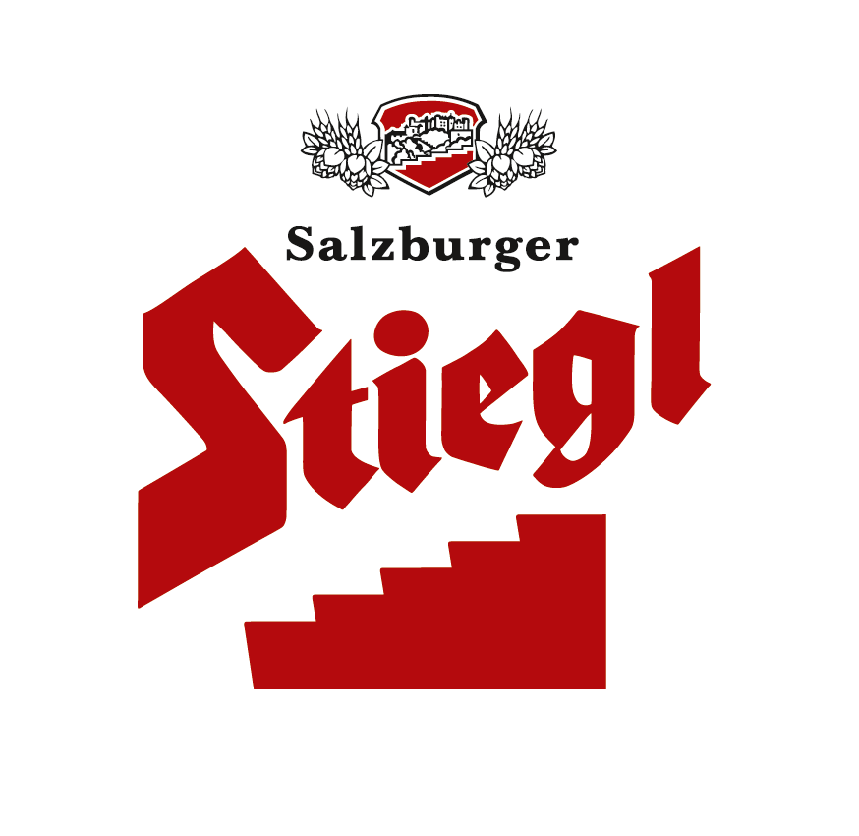
PRESSEINFORMATION!

  „Wiener Lager“ ist Stiegl-Monatsbier im August
  Spritzig schlank und ausgewogen im Charakter
➲ Bernsteinfarbene, untergärige Spezialität besticht durch malzige Töne und feinherbe Hopfenblume
  Aus 100 Prozent biologischen Zutaten

Stiegl auf Wienerisch:
Stiegl braut Monatsbier „Wiener Lager“

Jeden Monat bietet Stiegl, die größte Privatbrauerei Österreichs, ein besonderes Schmankerl für alle Bierkenner und -genießer. „Wiener Lager“, das Monatsbier im August, wurde aus feinstem Gerstenmalz und Hopfen aus biologischer Landwirtschaft eingebraut. Das leuchtend-bernsteinfarbene, untergärige Gebräu präsentiert sich erfrischend spritzig und ausbalanciert auf Zunge und Gaumen. Malzige Töne gepaart mit einer angenehmen Hopfenbittere im Abgang, so passt das „Wiener Lager“ hervorragend zu gedünstetem Fisch sowie Geflügel- und Gemüsegerichten. „Ein Frischkäse oder ein milder Weichkäse ist mit dem ‚Wiener Lager’ genossen noch einmal so gut“, schwärmt Stiegl-Braumeister Christian Pöpperl.

Ab dem 14. Juli ist die Bierspezialität „Wiener Lager“ in ausgesuchten Gastronomiebetrieben, natürlich auch im Stiegl-Braushop, im Gaudi & Zisch Markt und im exklusiven Lebensmittelhandel – zum Beispiel bei Meinl am Graben (Wien) – bis 25. August erhältlich.

Bierspezialität „Wiener Lager“ hat jahrhundertealte Tradition
Die untergärige Brauweise, welche in Bayern schon sehr früh erfolgreich praktiziert wurde, trat bereits 1839 ihren Siegeszug durch Österreich an. Das „Wiener Lager“, längst ein echter Verkaufsschlager, diente ab 1871 als Vorlage des beliebten Oktoberfestbieres. Nachdem sich die Brauer immer mehr der goldenen Farbe des Pilsner Bieres genähert hatten, ist der Bierstil des „Wiener Lager“ aus Österreich weitgehend verschwunden. Die Stieglbrauerei zu Salzburg greift mit dem neuen Monatsbier „Wiener Lager“ ein Stück Geschichte auf und braut Bier im klassischen „Wiener Stil“.

Biergattung: Vollbier
Alkoholgehalt: 4,6 % Vol.
Stammwürze: 11,0°
Zutaten: Wasser, BIO-Gerstenmalz, BIO-Hopfen

Rückfragen richten Sie bitte an:
Mag. Alexandra Picker, Hebenstreit & Picker PR, Tel. 0662/841187-0, E-Mail: office@hebenstreit-picker.at

